تقرير المقارنة الموسمية - 3 أرباع

📊 ملخص المقارنة | Comparison Summary
الاتجاه | Trend | Q2-2026 | Q3-2026 | Q4-2026 | المؤشر | Metric
→ | 0 | 0 | 0 | إجمالي الحالات | Total Cases
→ | 0 | 0 | 0 | السريرية | Clinical
→ | 0 | 0 | 0 | الإدارية | Management
→ | 0 | 0 | 0 | العلاقاتية | Relational
→ | 0 | 0 | 0 | منخفضة الخطورة | Low Severity
→ | 0 | 0 | 0 | متوسطة الخطورة | Medium Severity
→ | 0 | 0 | 0 | عالية الخطورة | High Severity
— | 0 | 0 | 0 | إجراءات وقائية | Prevention Actions
— | 0 | 0 | 0 | تفسيرات مقدمة | Explanations Submitted
— | 0 | 0 | 0 | حالات مفتوحة | Open Cases

🔷 مقارنة المجالات | Domain Comparison
الاتجاه | Trend | Q2-2026 | Q3-2026 | Q4-2026 | المجال | Domain
→ | 0 | 0 | 0 | الإجمالي | Total

🔶 مقارنة الفئات | Category Comparison
الاتجاه | Trend | Q2-2026 | Q3-2026 | Q4-2026 | الفئة | Category
→ | 0 | 0 | 0 | الإجمالي | Total

🔸 مقارنة الفئات الفرعية | SubCategory Comparison
الاتجاه | Trend | Q2-2026 | Q3-2026 | Q4-2026 | الفئة الفرعية | Subcategory
→ | 0 | 0 | 0 | الإجمالي | Total

📊 التحليل البصري | Visual Analysis

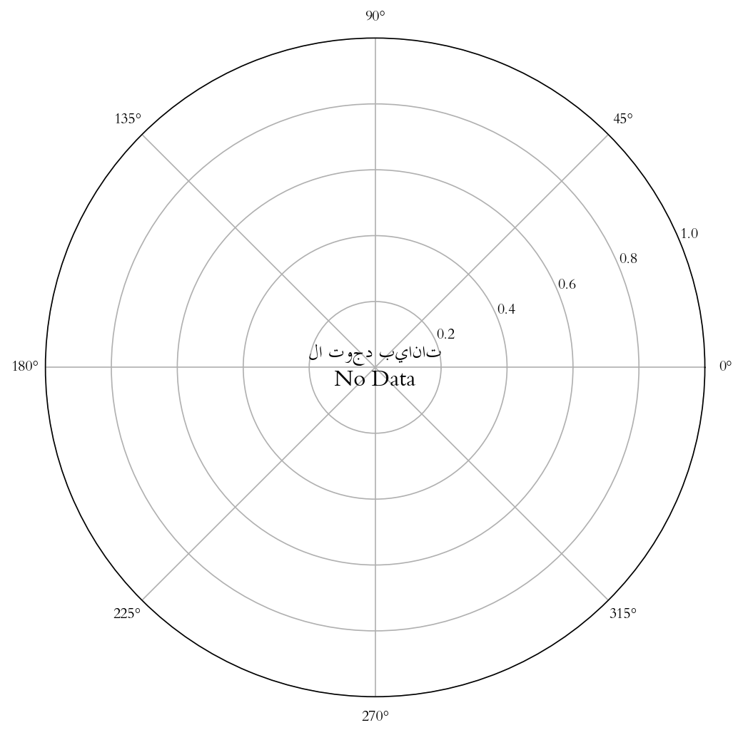
🕸️ مخطط العنكبوت - المجالات | Domain Spider Chart


🕸️ مخطط العنكبوت - الفئات | Category Spider Chart


🕸️ مخطط العنكبوت - الفئات الفرعية | SubCategory Spider Chart

